DISUSUN OLEH:
Galuh Putri Kartika, S.T.
Dinas Komunikasi Informatika Statistik Dan Persandian Kota Semarang

E-SAKIP
PANDUAN INPUT PENILAIAN OPD
TIDAK DENGAN TARGET PENDAPATAN

I. Memulai Aplikasi E-Sakip
1. Masuk Ke Aplikasi E-Sakip melalui (https://e-sakip.semarangkota.go.id/)

2. Kemudian Klik Menu “LOGIN” atau akses melalui (https://e-sakip.semarangkota.go.id/administrator)

3. Setelah muncul halaman informasi login, anda bisa langsung untuk memasukkan e-mail, password serta kode captcha.
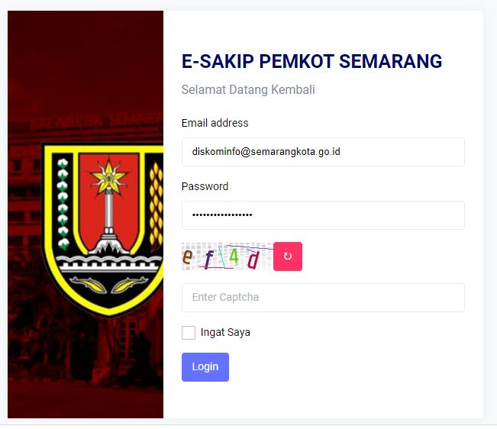

Setelah input email, password, dan kode captcha,
silahkan tekan tombol “login”

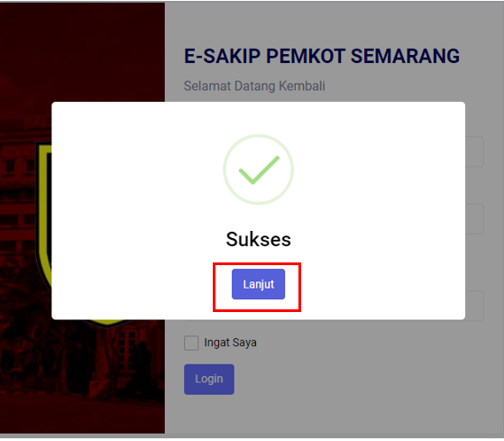
4. Login berhasil apabila muncul pop-up sukses seperti berikut, kemudian klik lanjut.

5. Setelah login berhasil, kemudian akan langsung diarahkan menuju halaman admin e-sakip
seperti gambar dibawah.
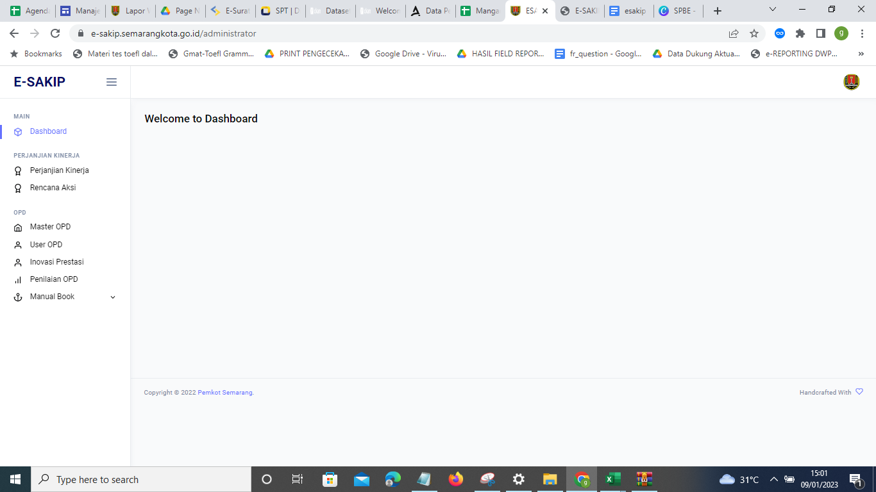
II. Pengisian Penilaian OPD
1. Masuk ke menu perjanjian kinerja yang terletak di sisi kiri halaman.

2. Setelah menekan tombol tersebut, kemudian akan muncul tampilan dashboard “Perjanjian
Kinerja OPD” seperti pada gambar dibawah. Untuk penilaian OPD menggunakan perjanjian
kinerja yang telah disetujui.
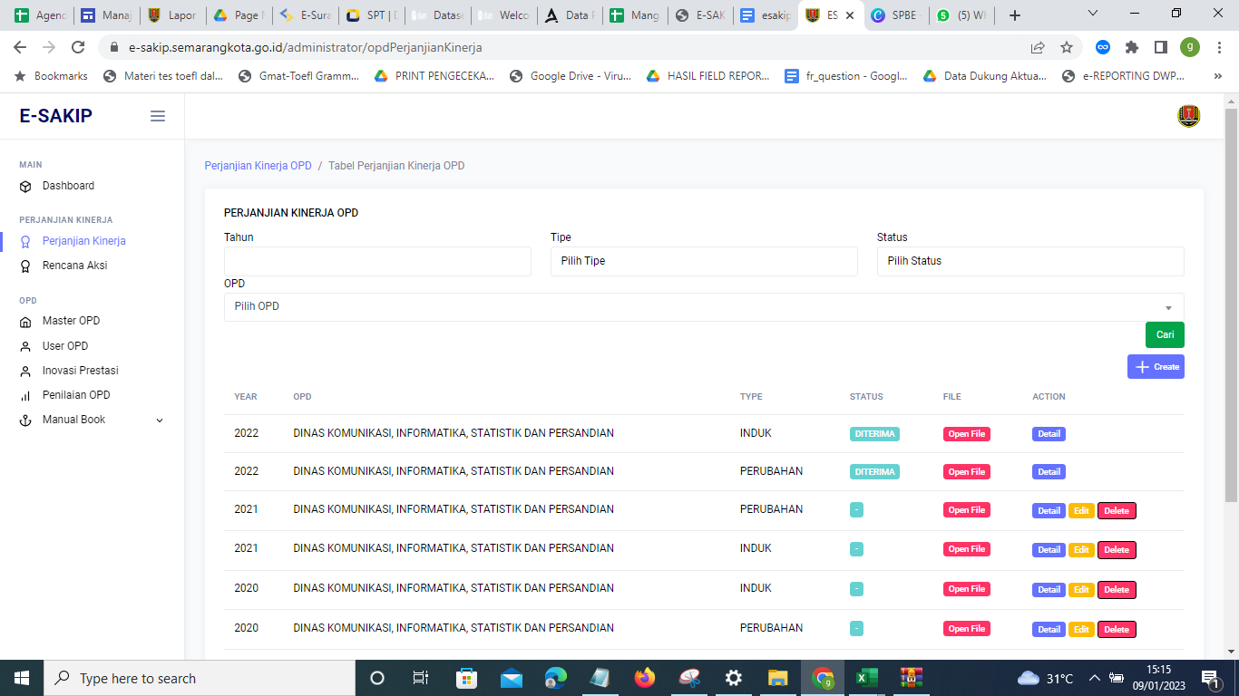

Pastikan status “DITERIMA”

3. Setelah memastikan status “Diterima”, kemudian pada bagian kiri halaman, masuk ke
menu “Penilaian OPD”.

4. Kemudian tekan tombol “CREATE” untuk membuat penilaian OPD baru.
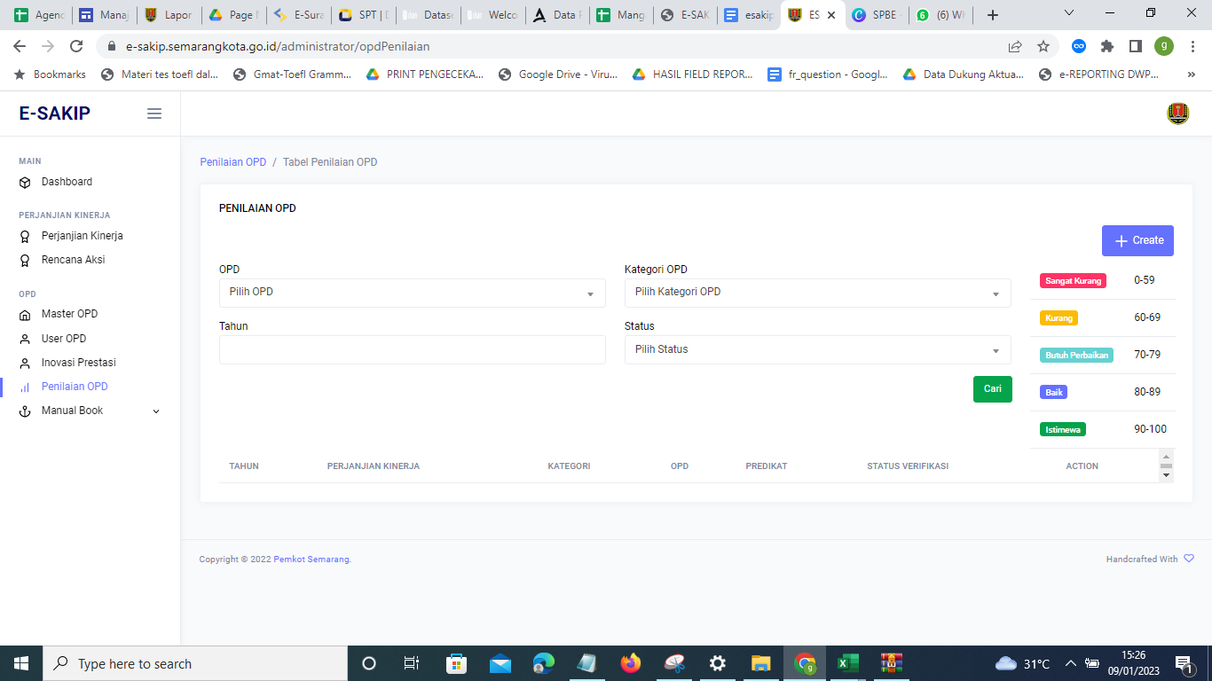

5. Pada halaman create, akan muncul beberapa inputan:
a. Year = Tahun penilaian kinerja tersebut
b. Triwulan = Triwulan Penilaian OPD (kosongkan jika penilaian tahunan).
c. OPD = OPD dari user
d. Inovasi Prestasi OPD = Inovasi/Prestasi yang dimiliki OPD.
e. Perjanjian Kinerja = Mengambil data dari menu “Perjanjian Kinerja” yang sudah
diterima oleh tim verifikator.
f. Kategori Penilaian = Merupakan kategori penilaian dari OPD terkait, dengan
Pendapatan atau Tidak, serta Tahunan atau Triwulan.

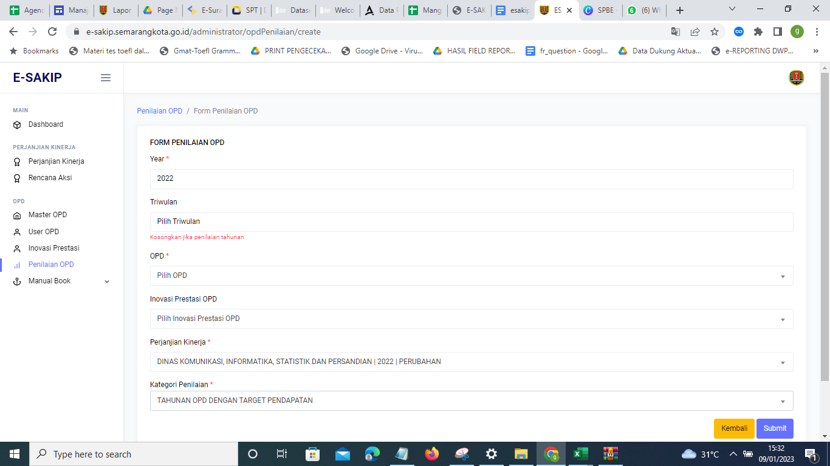
Tekan Tombol “Submit” jika ingin menyimpan inputan
Tekan Tombol “Kembali” jika ingin membatalkan pengisian

6. Setelah klik “submit”, kemudian data baru anda akan muncul langsung pada halaman dashboard penilaian OPD.
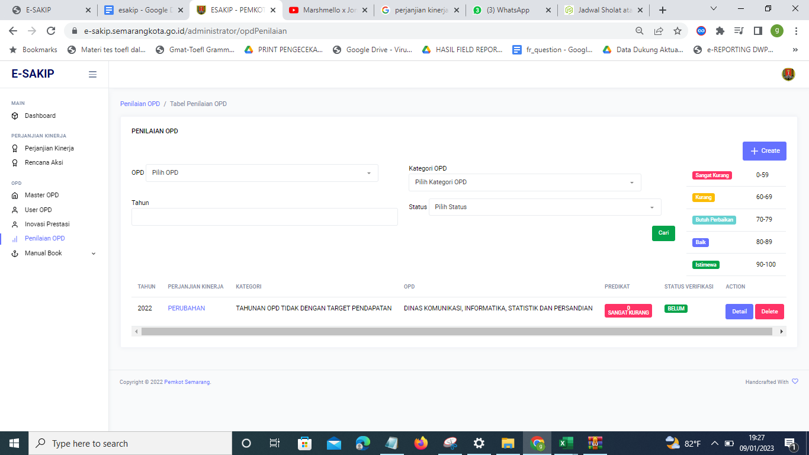

III. Detail Penilaian Kinerja ( Penginputan Penilaian OPD )
- Pilih detail untuk melihat detail Penilaian OPD anda.

- Kemudian akan muncul Detail Penilaian OPD dan Penilaian Kinerja OPD.
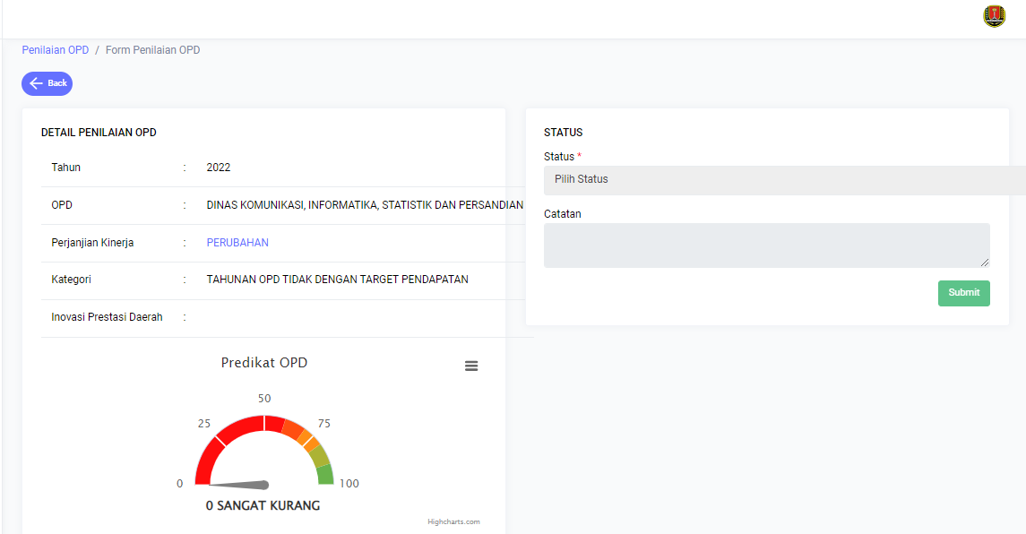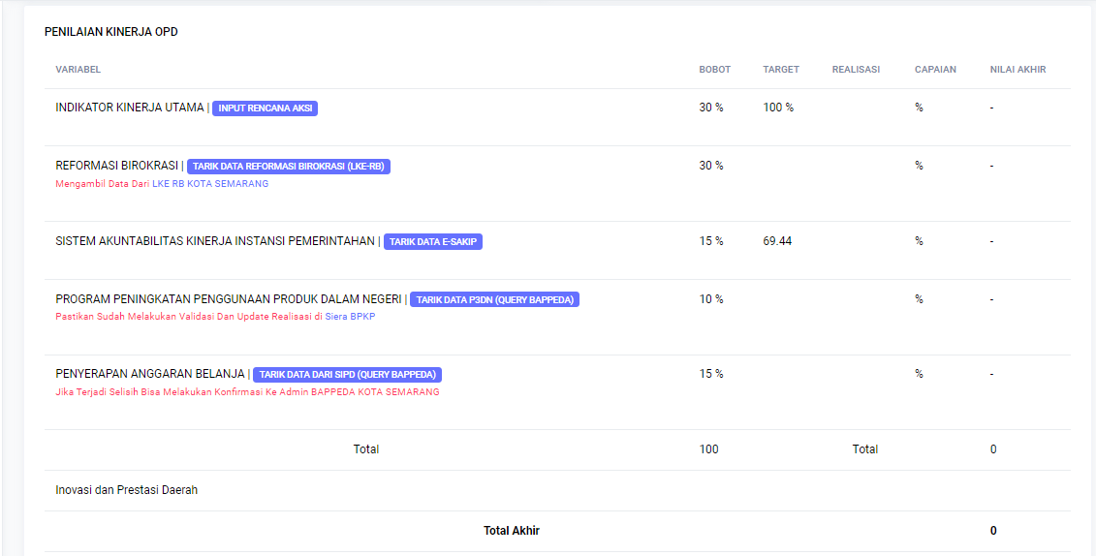

- Pada Penilaian Kinerja OPD terdapat kolom “Variabel”, “Bobot”, “Target”, “Realisasi”, “Capaian” dan “Nilai akhir”.
- Untuk kolom “Variabel” yang terdapat sign warna biru, anda harus memberikan inputan.
- Untuk variabel “Indikator Kinerja Utama”, klik Input Rencana Aksi.

  - Kemudian akan tampil detail “Indikator Kinerja Utama” seperti gambar dibawah. Untuk data Sasaran Indikator diambil dari data perjanjian kinerja yang ada di menu perjanjian kinerja.
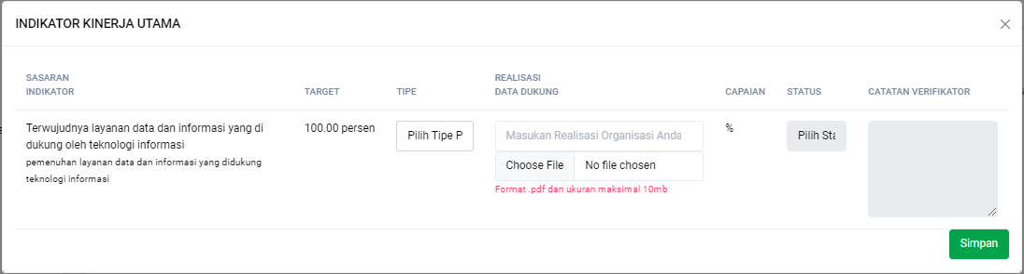
  - Isikan tipe (Umum/Khusus) dan nilai realisasi indikator tersebut kemudian klik Simpan.
Pilih tipe
“Umum”/ “Khusus”
Isikan nilai realisasi
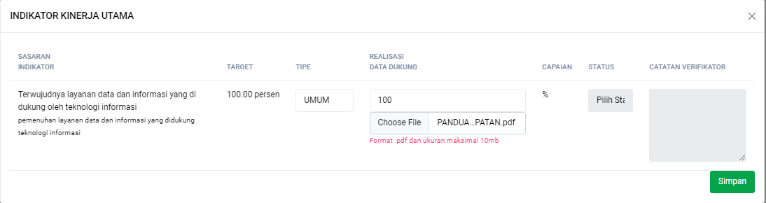
Upload data dukung file realisasi
- Untuk variabel “Reformasi Birokrasi”, “Sistem Akuntabilitas Kinerja Instansi”, “Program Peningkatan Penggunaan Produk Dalam Negeri” dan “Penyerapan Anggaran Belanja” Anda dapat menekan tombol Tarik Data pada keempat variabel tersebut untuk menampilkan data target, realisasi, capaian dan nilai akhir variabel tersebut.
  - P3DN & Penyerapan Anggaran Belanja mengambil data dari Bappeda.
  - Reformasi Birokrasi dan SAKIP mengambil data dari LKE-RB.
  - Sistem Akuntabilitas Kinerja Instansi Pemerintah mengambil data dari E-SAKIP.
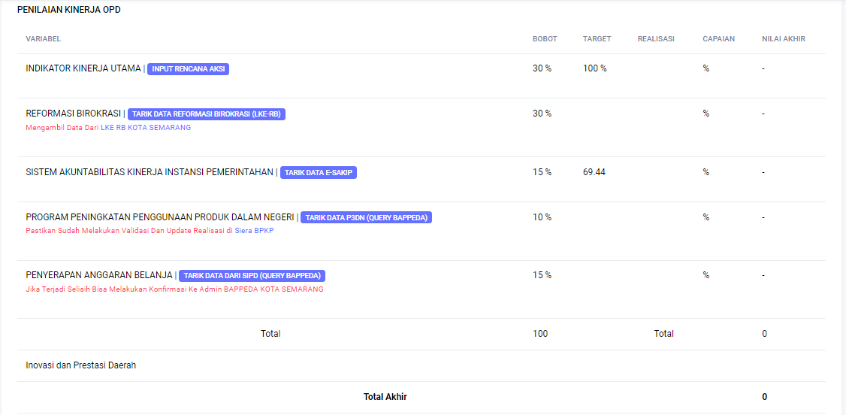

- Setelah penarikan data selesai dilakukan dan direalisasi, maka akan muncul total nilai akhir dari penilaian kinerja OPD seperti berikut:

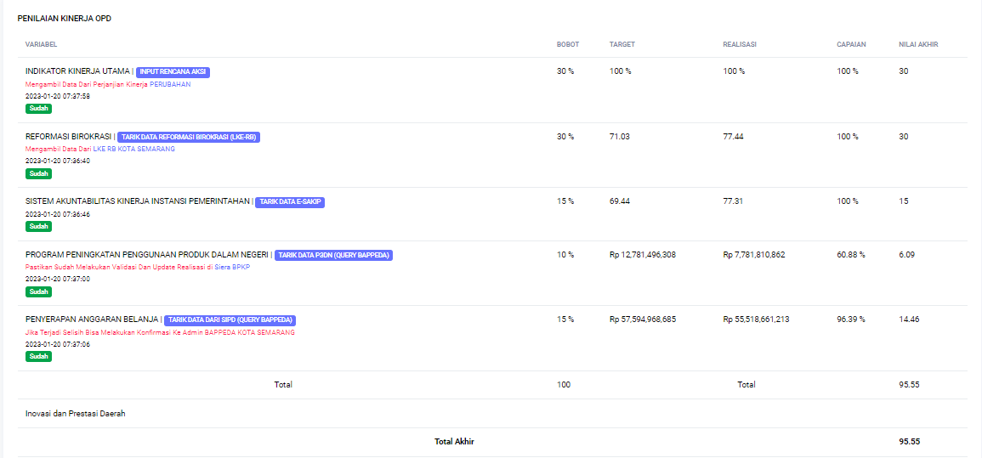

- Hasil Penilaian dapat dilihat pada Detail Penilaian OPD.

